AKTIVNOST: Bučka, ki pije vodo

Zahtevnost aktivnosti lahko prilagodite tako, da izpustite dele, ki se nanašajo na določanje eksperimentalnih negotovosti.

**Prvi del: Aplikativni poskus**

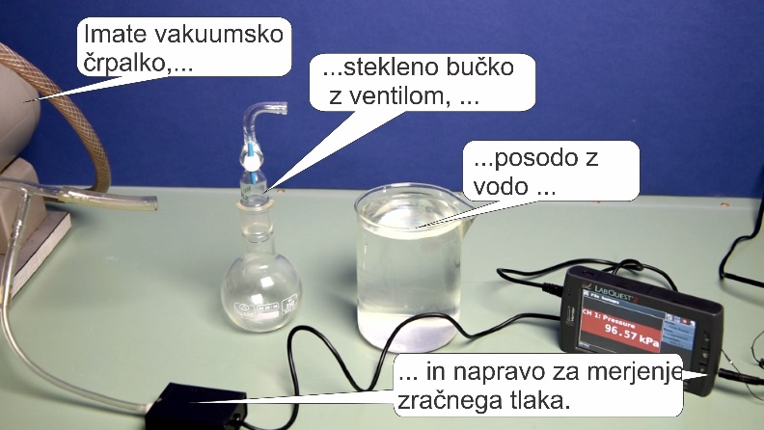 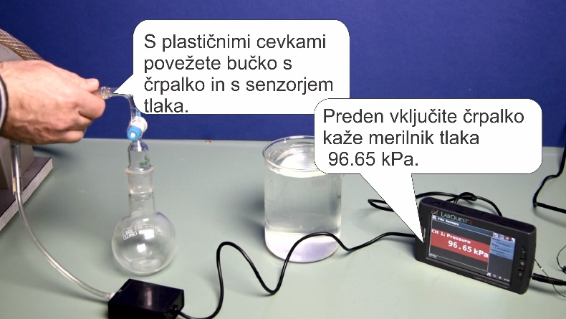

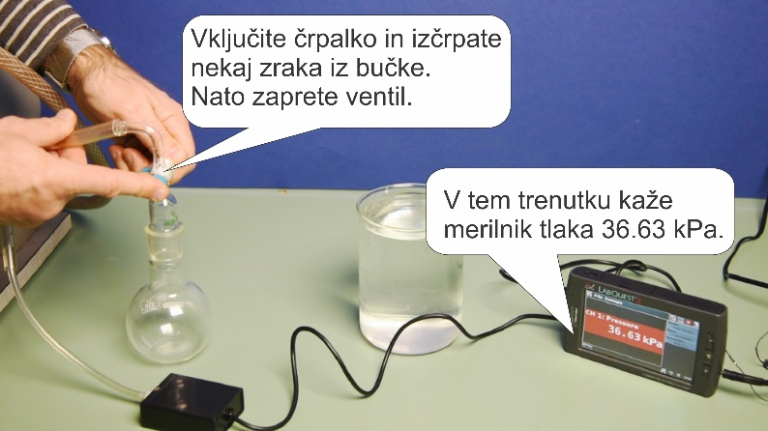 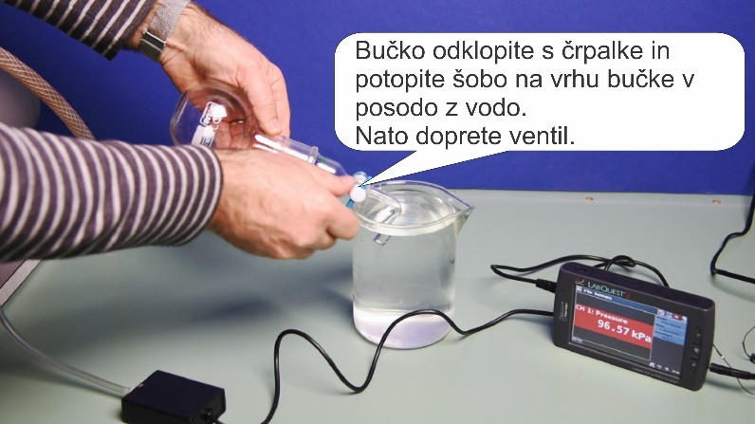

V ločenem poskusu ste z natakanjem vode v bučko in nastavek izmerili, da je celotna prostornina bučke (vključno z delom nastavka do ventila) enaka . V navodilih za uporabo senzorja tlaka ste našli podatek, da je negotovost meritev tlaka enaka .

**Naloga:** Določite prostornino vode, ki se bo natekla v steklenico, ko odpremo ventil. Rezultat zapišite tako, da vključuje tudi ustrezno eksperimentalno negotovost. Navedite morebitne predpostavke, ki ste jih sprejeli pri določanju prostornine vode. Predstavite vse računske korake in razmisleke, ki ste jih naredili.

*(Ko dijaki oddajo rešitve prvega dela naloge, jim pošljete drugi del)*

**Drugi del: Izid poskusa**

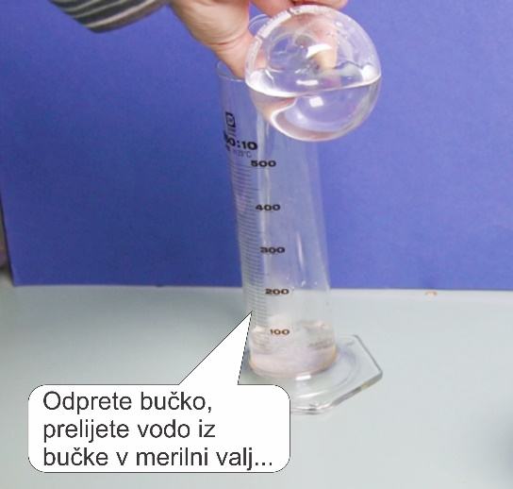 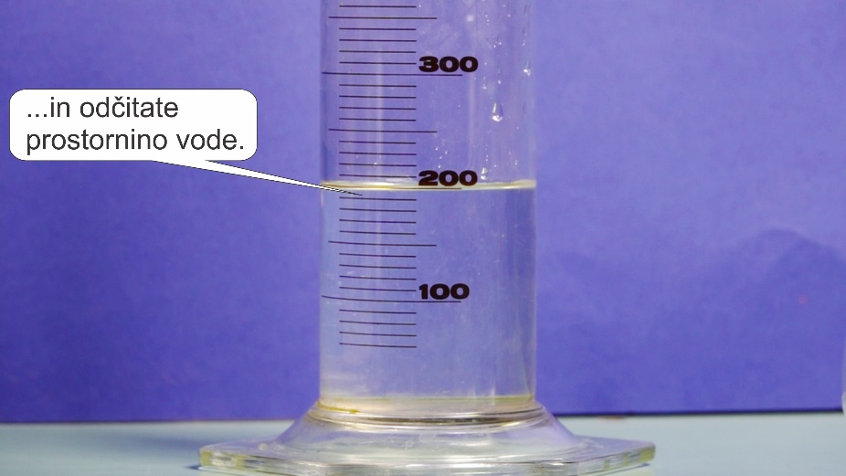

*Opomba: Enota skale na cilindru je 10 ml.*

Ali se napoved, ki ste jo dali v prvem delu naloge, ujema z izidom poskusa? Če menite, da se, pojasnite kako to veste.

Če se ne ujema, poiščite razloge za neujemanje in predstavite izboljšano rešitev prvega dela naloge.